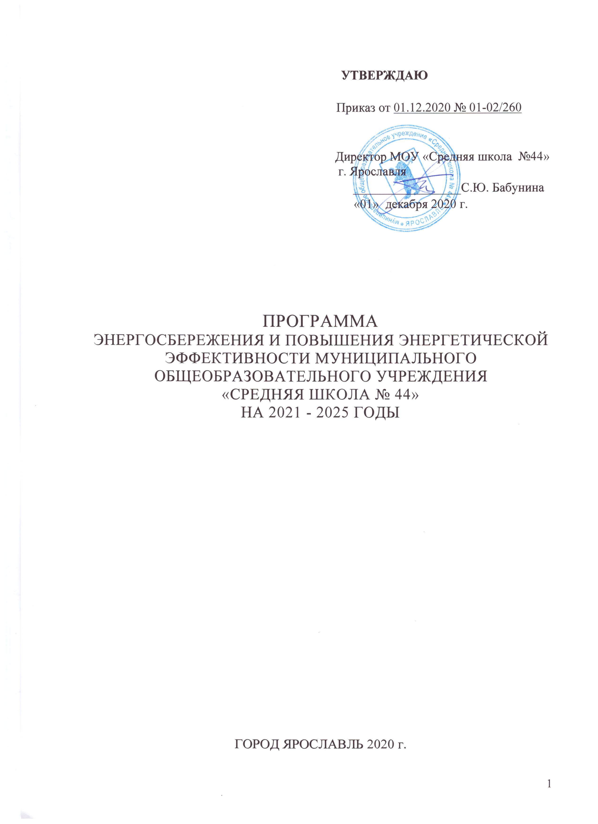

СОДЕРЖАНИЕ

СОДЕРЖАНИЕ 2
ПАСПОРТ ПРОГРАММЫ ЭНЕРГОСБЕРЕЖЕНИЯ И ПОВЫШЕНИЯ ЭНЕРГЕТИЧЕСКОЙ ЭФФЕКТИВНОСТИ 3
СВЕДЕНИЯ О ЦЕЛЕВЫХ ПОКАЗАТЕЛЯХ ПРОГРАММЫ ЭНЕРГОСБЕРЕЖЕНИЯ И ПОВЫШЕНИЯ ЭНЕРГЕТИЧЕСКОЙ ЭФФЕКТИВНОСТИ 5
ПЕРЕЧЕНЬ МЕРОПРИЯТИЙ ПРОГРАММЫ ЭНЕРГОСБЕРЕЖЕНИЯ И ПОВЫШЕНИЯ ЭНЕРГЕТИЧЕСКОЙ ЭФФЕКТИВНОСТИ 7
ОТЧЕТ О ДОСТИЖЕНИИ ЗНАЧЕНИЙ ЦЕЛЕВЫХ ПОКАЗАТЕЛЕЙ ПРОГРАММЫ ЭНЕРГОСБЕРЕЖЕНИЯ И ПОВЫШЕНИЯ ЭНЕРГЕТИЧЕСКОЙ ЭФФЕКТИВНОСТИ 13
ОТЧЕТ О РЕАЛИЗАЦИИ МЕРОПРИЯТИЙ ПРОГРАММЫ ЭНЕРГОСБЕРЕЖЕНИЯ И ПОВЫШЕНИЯ ЭНЕРГЕТИЧЕСКОЙ ЭФФЕКТИВНОСТИ 15

ПАСПОРТ

ПРОГРАММЫ ЭНЕРГОСБЕРЕЖЕНИЯ

И ПОВЫШЕНИЯ ЭНЕРГЕТИЧЕСКОЙ ЭФФЕКТИВНОСТИ

муниципального общеобразовательного учреждения «Средняя школа № 44»

на 2021 – 2025 гг.
согласно Приложению № 1 к требованиям приказа от 30.06.2014 № 398 Минэнерго России

Полное наименование организации | Муниципальное общеобразовательное учреждение «Средняя школа № 44»
Основание для разработки программы | - Статья 24, 25 Федерального закона от 23.11.2009 № 261-ФЗ «Об энергосбережении и повышении энергетической эффективности и о внесении изменений в отдельные законодательные акты Российской Федерации»
Основание для разработки программы | - Постановление Правительства Российской Федерации  от 7 октября 2019 года № 1289 «О требованиях к снижению государственными (муниципальными) учреждениями в сопоставимых условиях суммарного объема потребляемых ими дизельного и иного топлива, мазута, природного газа, тепловой энергии, электрической энергии, угля, а также объема потребляемой ими воды»
Основание для разработки программы | - Приказ Минэнерго РФ от 30.06.2014 № 398 «Об утверждении требований к форме программ в области энергосбережения и повышения энергетической эффективности организаций с участием государства и государственного образования, организаций, осуществляющих регулируемые виды деятельности, и отчетности о ходе их реализации»
Основание для разработки программы | - Приказ Минэнерго РФ от 30.06.2014 № 399 «Об утверждении методики расчета значений целевых показателей в области энергосбережения и повышения энергетической эффективности, в том числе в сопоставимых условиях» (раздел III. Расчет значений целевых показателей муниципальных программ в области энергосбережения и повышения энергетической эффективности)
Полное наименование исполнителей и (или) соисполнителей программы | Муниципальное общеобразовательное учреждение «Средняя школа № 44»
Полное наименование разработчиков программы | Муниципальное общеобразовательное учреждение «Средняя школа № 44»
Цели программы | Повышение эффективности расходования энергетических ресурсов в муниципальном общеобразовательном учреждении «Средняя школа № 44», находящихся в оперативном управлении.
Задачи программы | Обеспечение снижения потребления энергоресурсов
Сроки реализации программы | 2021 - 2025 гг.
Источники и объемы финансового обеспечения реализации программы | Бюджет города Ярославля.
Планируемые результаты реализации программы | Снижение потребления энергоресурсов

СВЕДЕНИЯ

О ЦЕЛЕВЫХ ПОКАЗАТЕЛЯХ ПРОГРАММЫ ЭНЕРГОСБЕРЕЖЕНИЯ

И ПОВЫШЕНИЯ ЭНЕРГЕТИЧЕСКОЙ ЭФФЕКТИВНОСТИ

муниципального общеобразовательного учреждения «Средняя школа № 44»
согласно Приложению № 2 приказа от 30.06.2014 № 398 Минэнерго России

Таблица 1
№ п/п | Наименование показателя программы | Единица измерения | Плановые значения целевых показателей программы*
№ п/п | Наименование показателя программы | Единица измерения | 2021 г. | 2022 г. | 2023 г. | 2024 г. | 2025 г.
1 | Потребление тепловой энергии на отопление и вентиляцию | Втч/м2/ГСОП | 58,2 | 56,41 | 52,83 | - | -
2 | Потребление горячей воды | м3/чел | 1,42 | 1,41 | 1,39 | - | -
3 | Потребление холодной воды | м3/чел | 3,29 | 3,10 | 2,92 | - | -
4 | Потребление электрической энергии | кВтч/м2 | 21,89 | 21,69 | 21,29 | - | -

* в случае отсутствия значений целевого показателя проставляется « - » и указывается причина

ПЕРЕЧЕНЬ

МЕРОПРИЯТИЙ ПРОГРАММЫ ЭНЕРГОСБЕРЕЖЕНИЯ И ПОВЫШЕНИЯ ЭНЕРГЕТИЧЕСКОЙ ЭФФЕКТИВНОСТИ

Муниципальное общеобразовательное учреждение «Средняя школа № 44»

согласно Приложению № 3 приказа от 30.06.2014 № 398 Минэнерго России

Таблица 2
N п/п | Наименование мероприятия программы | 2021 г. (первый год действия программы) |  |  |  |  | 2022 г. (второй год действия программы) |  |  |  |  | 2023 г. (третий год действия программы)
N п/п | Наименование мероприятия программы | Финансовое обеспечение реализации мероприятий |  | Экономия топливно-энергетических ресурсов |  |  | Финансовое обеспечение реализации мероприятий |  | Экономия топливно-энергетических ресурсов |  |  | Финансовое обеспечение реализации мероприятий |  | Экономия топливно-энергетических ресурсов
N п/п | Наименование мероприятия программы |  |  | в натуральном выражении |  | в стоимостном выражении, тыс. руб. |  |  | в натуральном выражении |  | в стоимостном выражении, тыс. руб. |  |  | в натуральном выражении |  | в стоимостном выражении, тыс. руб.
N п/п | Наименование мероприятия программы | источник | объем, тыс. руб. | кол-во | ед. изм. | в стоимостном выражении, тыс. руб. | источник | объем, тыс. руб. | кол-во | ед. изм. | в стоимостном выражении, тыс. руб. | источник | объем, тыс. руб. | кол-во | ед. изм. | в стоимостном выражении, тыс. руб.
1 | 2 | 3 | 4 | 5 | 6 | 7 | 8 | 9 | 10 | 11 | 12 | 13 | 14 | 15 | 16 | 17
1 | Обучение персонала методам энергосбережения и повышения энергетической эффективности. Осуществление контроля за расходованием электроэнергии, холодной и горячей воды, правильной эксплуатации электрических приборов | - | - | 5,4 | Куб.м | 0,118 | - | - | 5,4 | Куб.м | 0,118 | - | - | 10,8 | Куб.м | 0,237
2 | Оптимизация времени использования оргтехники | - | - | - | - | - | - | - | - | - | - | - | - | - | - | -
3 | Соблюдение графиков светового режима в помещениях и на территории | - | - | - | - | - | - | - | - | - | - | - | - | - | - | -
4 | Гидрохимическая промывка системы отопления | - | - | - | - | - | - | - | - | - | - | Средства бюджета | 35 | 6 | Гкал | 11,647
5 | Замена смесителей двухвентильных на однорычажные | Средства бюджета | 5 | 49 | Куб.м | 1,078 | Средства бюджета | 5 | 48,2 | Куб.м | 1,06 | Средства бюджета | 10 | 97,1 | Куб.м | 2,136
6 | Замена светильников внутреннего электрического освещения на более энергоэффективные светодиодные светильники | Внебюджетные средства | 9,95 | 543 | кВтч | 4,55 | Внебюджетные средства | 9,95 | 543 | кВтч | 4,55 | Внебюджетные средства | 19,89 | 1084 | кВтч | 9,083
7 | Замена деревянных оконных блоков на оконные блоки из ПВХ | Средства бюджета | 80 | 15,49 | Гкал | 30,068 | Средства бюджета | 80 | 15,5 | Гкал | 30,088 | Средства бюджета | 140 | 25 | Гкал | 48,529
Всего по мероприятиям: |  | - | 94,95 | - | - | 35,814 | - | 94,95 | - | - | 35,816 | - | 204,89 | - | - | 71,632

Составил зам.директора по АХР ________ Русских Т.А. (89201423094) 74-56-93

«____» ______________ 20__ г.

